# Теория автоматов и формальных языков

## Лабораторная работа №3

# Автоматы Мура и Мили

Автоматы Мура и Мили – это абстрактные автоматы с выходными сигналами. В автоматах Мура выходной сигнал определяется состоянием, в котором находится автомат в текущий момент времени, в автоматах Мили – состоянием и входным сигналом.

Автомат Мура (выходной сигнал написан рядом с номером состояния, через вертикальную черту):

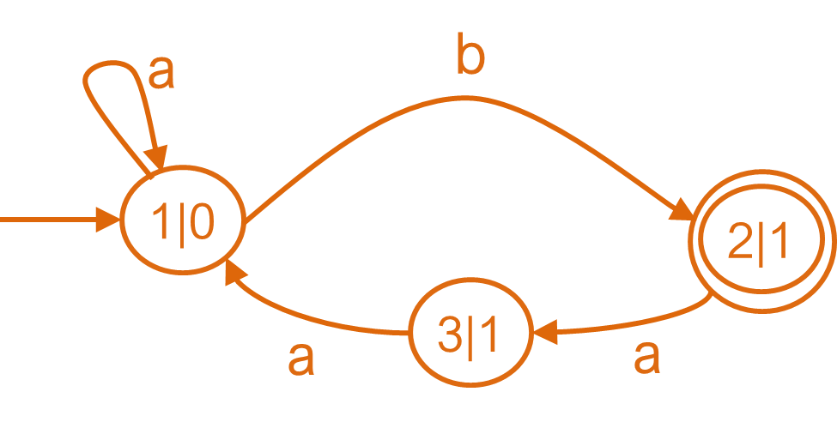

Автомат Мили (выходной сигнал написан рядом с меткой перехода через вертикальную черту):

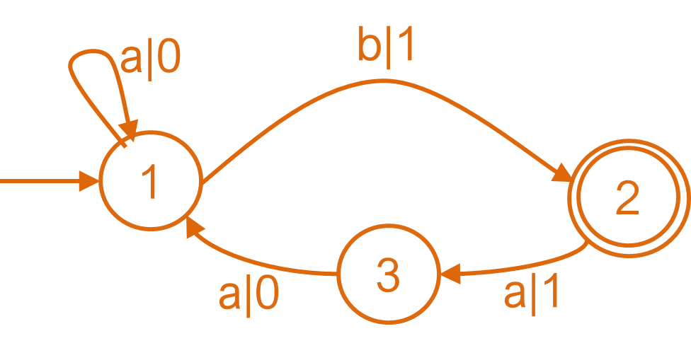

Автоматы Мура и Мили используются в простой электронике, например светофорах или вендинговых автоматов.

**Задание на лабораторную работу:**

1. Нарисовать диаграмму абстрактного автомата, реализующего функции вендингового автомата в соответствии с вариантом.

Автомат должен принимать на вход монеты (купюры) заданных во варианте номиналов, и выдавать товар при наличии достаточного количества внесенных денег, а также при необходимости выдавать сдачу.

**Входные сигналы** должны соответствовать номиналам купюр/монет.

**Состояния** абстрактного автомата должны соответствовать накопленной в автомате сумме.

Должны быть следующие **выходные состояния**:

* не делать ничего;
* выдать товар, без сдачи;
* выдать товар и сдачу N рублей (несколько состояний под каждый вариант сдачи).

1. Написать программу, реализующую созданный автомат Мура или Мили. На вход программы должны последовательно подаваться числа, соответствующие номиналу купюр/монет, после каждого поданного числа программа должна возвращать выходное действие автомата (не делать ничего, выдать товар, выдать товар и сдачу N рублей).

Вариант 1. Вендинговый автомат принимает монеты **1, 2, 5, 10** рублей. Товар стоит **2** рубля. Реализовать через автомат **Мили**.

Вариант 2. Вендинговый автомат принимает монеты **1, 2, 5** рублей. Товар стоит **5** рублей. Реализовать через автомат **Мура**.

Вариант 3. Вендинговый автомат принимает купюры **50, 100, 200** рублей. Товар стоит **250** рублей. Реализовать через автомат **Мили**.

Вариант 4. Вендинговый автомат принимает купюры **100, 200, 500** рублей. Товар стоит **300** рублей. Реализовать через автомат **Мура**.

Вариант 5. Вендинговый автомат принимает купюры **100, 200, 500** рублей. Товар стоит **300** рублей. Реализовать через автомат **Мили**.

**Пример** автомата Мили, принимающего монеты 5, 10 рублей. Товар стоит 30 рублей. Выходные сигналы: - не выдавать ничего, 0 – выдать товар без сдачи, 5 – выдать товар и 5 рублей сдачи.

10|5

0

5|0

10|0

5|-

10|-

10|-

10|-

5|-

5|-

5|-

5|-

25

20

15

10

5

**На защите лабораторной работы необходимо** показать диаграмму автомата Мура или Мили, показать работу программы.

**В отчете надо привести:**

* Диаграмму автомата Мура или Мили.
* Исходный код программы в текстовом виде.